一、公司简介

合富医疗控股股份有限公司是台湾上市公司，股票代码4745。
一颗医疗生技产业中的冉冉之星，一群积极热情的合富人，正致力于打造华人市场上最大的医疗通路公司。
合富医疗控股股份有限公司在中国的运营主体是合富（中国）医疗科技贸易有限公司。总部设在上海，同时在北京、广州、济南、台北、高雄、香港均设有管理驻点。
合富（中国）已经为五百多家医院提供了先进的医疗设备，通过合作我们成为医院长期的亲密伙伴，这个数字还在不断的增长之中。目前我们的合作领域有：科技引进、临床检验、层峰计划、医院管理、学科共建，正在执行中的项目367项，项目总和已超过32亿人民币。 截至目前已与70多家世界级医疗制造商直接建立策略联盟，而且还在不断扩充其他医疗领域的合作伙伴。

二、招聘岗位
销售类
驻场业务培训生
开发业务培训生
内勤类
财务培训生
内勤培训生

销售类培训生 将在上海完成培训后回到所选驻地服务合富现有客户或开发新客户。
（地点包括：上海、北京、镇江、淮安、南充、萍乡、清河）
内勤类培训生 将在上海完成培训后到财务部、客服部、仓管部门定岗工作。
（地点：上海）

发展方向：
各类培训生有两次选择岗位的机会，分别在0阶段培训后的双向沟通做出初选；与II阶段培训后的双向选择完成定岗。
- 驻场业务代表
- 开发业务代表
- 财务专员
- 仓管专员
- 客服专员

招聘要求：
1、全日制本科及以上学历，应届生优先；
2、求职目标明确，具备较强的责任心、进取心，愿意承受较大的工作压力；
3、口齿清晰，沟通良好，品德端正，为人正直；
4、销售类岗位需视公司需求接受出差或外派。

三、领先薪酬：令人翘首期待的行业领先薪酬

合富（中国）每年参与美国Hewitt薪酬调研，与包含全球知名的医疗器械公司内的数百家公司进行参评，依据最新医疗行业薪酬报告调整员工薪酬，保持行业领先水平。
通过公司的IV阶段培训后，合富培训生第一年的收入情况如下：
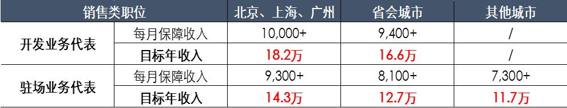
销售类岗位的额外加薪：
- 在以上薪资的基础上，对于培训成绩优秀的学员，最高底薪增加1,000元并可获得丰厚的培训奖金；对于业绩优秀的销售人员，将按月给予丰厚的总裁特别津贴；
- 对销售类岗位，临床医学专业候选人在通过IV阶段培训后，底薪增加1,000元。
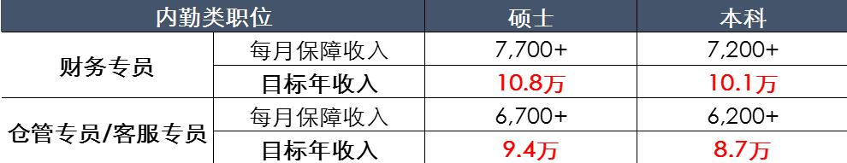
内勤类岗位的额外加薪
- 在以上薪资的基础上，对于培训成绩优秀的学员，最高底薪增加1,000元并可获得丰厚的培训奖金；
- 对财务专员岗位，通过IV阶段培训，且在2018/1月前取得ACCA CPA CFA证书，则每个证书相应增加底薪1,000元，最高底薪可加3,000元。

四、丰厚福利 ：陪你一生一起走的福利措施

1、员工海外旅游
2、公司全资安排为期6个月的带薪职业培训，上海为培训基地。非应聘上海岗位人员，来沪往返交通费及住宿费，公司全额承担；
3、补充医疗保险，涵盖“门急诊、住院、重大疾病、意外”等报销或补偿福利，家属也有机会享受；
4、无息贷款：年资2年，无息车贷；年资3年，无息房贷；
5、休假：国家法定5天年假之外，额外5天带薪事假；
6、外勤补贴：笔记本购买补贴3500元/人，汽油补贴，配智能手机，包括话费；
7、瑜伽养身课程；
8、企业文化与优秀员工奖金：CITIA奖、金点子奖、学长奖、金伯乐奖、“一把抓”奖；
9、感谢为合富服务满5年的合富“金别针奖”，服务满10年的合富“钻戒”，服务满15年的“卡地亚手表”，回馈资深员工的退休金保障计划。
…………
五、员工培养与发展：让你踏上领先于同龄人的职业跑道

业务培训生培养
业务培训生以上海为培训基地，我们坚持脱产培训与岗位实践相结合，采取灵活多样的方式，充分发挥不同培训形式的优势，为业务人才提供四个阶段为期6个月的带薪职业培训。公司特聘国际专业培训师、医院管理者、国际级原厂专业培训师、资深高级经理等专业人士为员工提供医疗设备专业知识、专业销售技巧、沟通技巧、专业简报技巧、经营策划、社交礼仪等的启发性课程，并提供公司内部各相关部门的轮岗实践机会的全方位培训。在理论的培训后，合富坚持将优秀的业务人才输送至全国进行业务实践的培养，待养成专业销售能力后，提供更全面的管理能力培养，让业务管理培训生在3年的实践中获得全方面的提升。

后勤培训生培养
合富从2014起大规模招聘后勤岗位的培训生，希冀挑选及培育下一代的后勤部门接班人。这是合富在培养人才上所作出的最重大的投资，也为大学毕业生提供一个快速的发展途径，以协助他们掌握社会职场技能，并以培养他们成为合富的管理者为最终目的。
后勤管理培训生将经历部门轮岗，轮岗计划中，各位培训生将锻炼出宏观的管理思维，为他们打下巩固的根基，成为未来的商业领袖。同时会定期安排后勤培训生参与其它课程，为他们的锦绣前程创造最佳条件。

MBA课程—管理硕士学程班
随着公司的不断发展，合富希望不断充实员工个人知识储备，开拓个人思考视角，拓宽优秀人才的管理思路，成长为支撑企业战略发展的专业管理人才。现合富管理学院台湾大学精炼管理硕士学程班已招募5届学员，2014年9月第一届学员已正式毕业，今年第二届学员也即将毕业。

有意者可将您的个人简历、自荐信、应聘城市、期望薪资等详尽个人资料，发邮件致：hr_recruit@cowealth.com欲知详情，您也可登陆公司主页：http://www.cowealth.com进行浏览！

